Взаимосвязь криминалистики с другими отраслями права

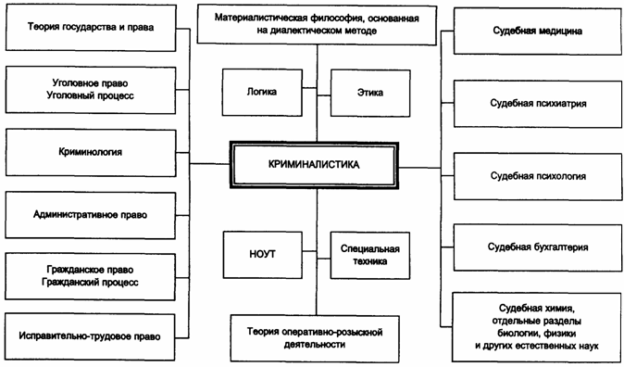
- уголовное право наиболее тесно взаимодействует:
- с уголовно-процессуальным
- уголовно-исполнительным
- административным правом в вопросах основания уголовной ответственности, предмета доказывания по уголовному делу, ответственности
- уголовно-исполнительное право устанавливает порядок исполнения наказаний и применения иных мер уголовно-правового характера, предусмотренных в УК РФ, порядок освобождения от наказания

- административное право близко уголовному по задачам, поскольку и то, и другое во главу угла ставят охрану прав и свобод личности, имущественных отношений и интересов государства.
Важно соотношение с нормами
- гражданского
- финансового
- налогового
- таможенного права и других отраслей
Криминалистика наука о раскрытии преступлений, использует знание различных наук

